**Kreuzfahrtbericht AMR 128 / 13.01. – 11.02.2025  
Von Bremerhaven bis an die Copacabana**

|  |  |  |  |  |  |
| --- | --- | --- | --- | --- | --- |
| Datum | Hafen | Geplant (lt. Katalog) Ankunft Abfahrt | | Tatsächlich Ankunft Abfahrt | |
| 13.01.25 | Bremerhaven |  | 18:00 |  | 20:21 |
| 14.01.25 | Urlaub auf See |  |  |  |  |
| 15.01.25 | Urlaub auf See |  |  |  |  |
| 16.01.25 | Urlaub auf See |  |  |  |  |
| 17.01.25 | Vigo / Spanien | 08:00 | 13:00 | 07:36 | 13:36 |
| 18.01.25 | Lissabon / Portugal | 09:00 | 18:00 | 08:16 | 17:53 |
| 19.01.25 | Erholung auf See |  |  |  |  |
| 20.01.25 | Funchal / Madeira / Portugal | 08:00 | 17:00 | 05:36 | 16:12 |
| 21.01.25 | Urlaub auf See |  |  |  |  |
| 22.01.25 | Urlaub auf See |  |  |  |  |
| 23.01.25 | Urlaub auf See |  |  |  |  |
| 24.01.25 | Urlaub auf See |  |  |  |  |
| 25.01.25 | Urlaub auf See |  |  |  |  |
| 26.01.25 | Urlaub auf See |  |  |  |  |
| 27.01.25 | Bridgetown / Barbados | 13:00 | 20:00 | 12:42 | 19:54 |
| 28.01.25 | St. George's / Grenada | 08:00 | 18:00 | 07:00 | 19:38 |
| 29.01.25 | Scarborough / Trinidad & Tobago | 08:00 | 17:00 | 08:02 | 16:42 |
| 30.01.25 | Kreuzen in der Karibik |  |  |  |  |
| 31.01.25 | Île Royale / Îles du Salut / Franz. Guayana   * Passage Îles du Salut | 12:00 | 18:00 | 15:30 | 16:30 |
| 01.02.2025 | Erholung auf See |  |  |  |  |
| 02.02.2025 | Erholung auf See |  |  |  |  |
| 03.02.2025 | Fortaleza / Brasilien | 12:00 | 20:00 | 16:30 | 21:52 |
| 04.02.2025 | Erholung auf See |  |  |  |  |
| 05.02.2025 | Erholung auf See |  |  |  |  |
| 06.02.2025 | Recife / Brasilien | 08:00 | 23:00 | 08:00 | 22:42 |
| 07.02.2025 | Salvador da Bahia / Brasilien | 08:00 | 18:00 | 07:42 | 17:45 |
| 08.02.2025 | Erholung auf See |  |  |  |  |
| 09.02.2025 | Búzios / Brasilien ® | 14:00 | 22:00 | 12:36 | 20:30 |
| 10.02.2025 | Rio de Janeiro / Brasilien | 08:00 |  | 05:48 |  |
| 11.02.2025 | Rio de Janeiro / Brasilien |  |  |  |  |

**Kapitän**: Jarle Flatebø

**Hotelmanager:** Mathias Waschl

**Schiffsarzt:**  Dr. Karl Ludwig Krämer

**Aussteiger**  -

**Einsteiger** 20.01.25 in Funchal / Madeira   
 Start der Reise AMR128B

**Gruppen Holdenried**

**Staffliste**

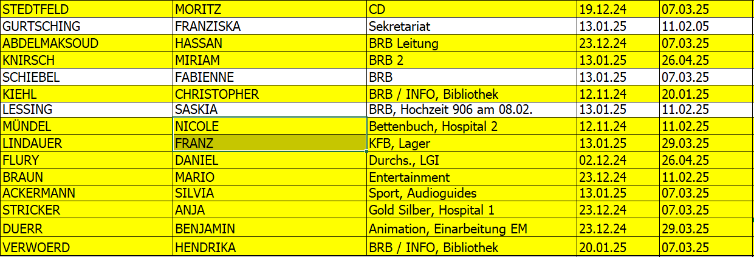

**Altersstatistik**

Durchschnittsalter: 70,01 Jahre

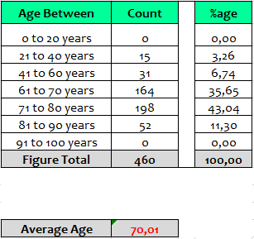

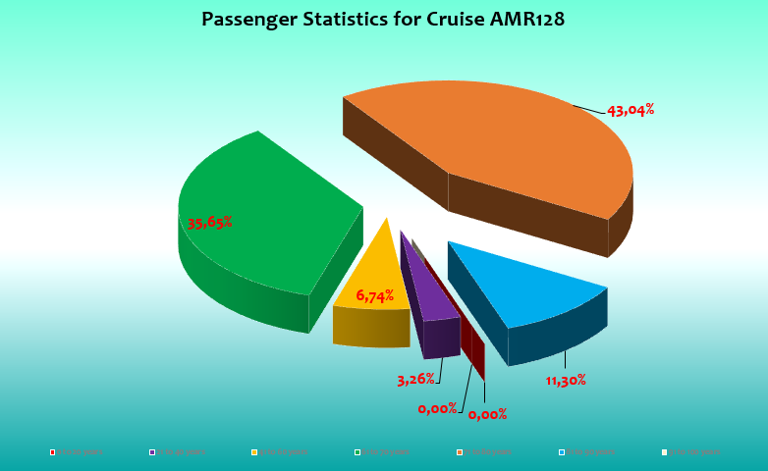

**Route**

**Bremerhaven**

Da ein Bus recht spät ankam, haben wir die Abfahrt nach hinten verschoben. Ansonsten alles nach Plan und super Stimmung beim Auslaufen bei unter 0° an der Phoenix Lounge!

3 Seetage mit Welcome-Gala, Weltreise-Kennenlern-Cocktail und dem üblichen Programm bei einer ruhigen Biskaya.

**Vigo / Spanien**

Super Start in die Reise mit tollem Wetter und guten Ausflügen.

**Lissabon / Portugal**

Es geht sonnig weiter. Auch Lissabon hat unseren Gästen sehr zugesagt.

**Funchal / Madeira / Portugal**

Wetterbedingt Ankunft bereits um 06:00 Uhr. Es war ein sehr stürmiger Tag, AIDA Cosma und Azura sagten ihre geplanten Anläufe sogar ab. Daher wurde ein geschützter Platz an der Südpier frei (statt wie geplant an der Nordpier zu liegen).

120 Gäste kamen am Vormittag nach 2-tägigem VP in Funchal an Bord für den Rest der Reise.   
Das Wetter war am Vormittag noch okay, alle Ausflüge konnten durchgeführt werden. Ab dem Mittag regnete es dann recht durchgehend, die Stimmung war totzdem bei allen Gästen gut!

Die 6 Seetage starteten schaukelig, ab dem 3. Tag hatten wir jedoch super Bedingungen mit viel Programm, auch auf den Außendecks.

Mittelgala an Tag 5 + ein sehr gelungenes WR-Willkommens-BBQ-Dinner an den Schöne Aussichten an Tag 6.

**Bridgetown / Barbados**

Eine Maschine fiel kurz vor Ankunft aus, sodass wir 20 Minuten später als geplant an der Pier lagen. Alles lief aber noch nach Plan, da wir ausreichend Zeit für die Clearance eingeplant hatten, die wir sehr schnell erhielten. Von der Sugar Berth konnten die Gäste in wenigen Minuten das Terminal erreichen und von dort aus zu Fuß oder mit zahlreichen Taxen die Stadt. Wir waren eines von vier Schiffen an dem Tag.

**St. George's / Grenada**

Ein Tag nach Plan. Typische Karibikschauer wechselten vor allem am Nachmittag mit der Sonne, die Insel gefiel den meisten Gästen besser als Barbados. Von der Pier aus ist man in 5 Minuten im Zentrum!

**Scarborough / Trinidad & Tobago**

Auch heute immer wieder Karibikschauer, die Ausflüge nach Plan. Die Pier ist ebenso günstig gelegen wie am Tag zuvor auf Grenada.

**Île Royale / Îles du Salut / Franz. Guayana**

Aufgrund eines defekten Maschinenteils (Cross Pin – geht üblicherweise nicht kaputt) war es sehr knapp, die Insel rechtzeitig zu erreichen. Die Wettervorhersage war zudem sehr schlecht, was die Ausbootung der Gäste anging. Somit nahmen wir den Lotsen um 15:30 Uhr auf und umrundeten die Insel. Eine schöne Passage! Dazu reichten wir Freibier.

Eine Ausbootung wäre laut Kapitän bei den Bedingungen, die wir vor Ort vorfanden, keinesfalls möglich gewesen.

Die Seetage nach Fortaleza mit viel Programm und einer spitzen Stimmung - bei der Äquatortaufe mit bis zu 130 zeitgleich tanzenden Gästen an den Schöne Aussichten!

**Fortaleza / Brasilien**

Aufgrund der fehlenden vierten Maschine und den widrigen Wetterverhältnissen (Wind, Welle und Strömung gegen uns), verspätete sich unsere Ankunft. Ursprünglich planten wir mit 15 Uhr. Nicht nachlassende Strömung verzögerte diese weiter, sodass wir am Vormittag die Ankunftszeit auf 16:00 Uhr, am Nachmittag sogar auf 16:45 Uhr verschieben mussten.

Die Panoramafahrt startete um 17:00 Uhr, war somit ca. die Hälfte der Zeit im Dunkeln. Die Gäste wurden darüber vorab informiert und konnten noch kostenfrei zurücktreten.

Innerhalb von 20 Minuten waren 480 Gäste von Bord, ein Großteil fuhr mit den kostenfreien Shuttlebussen ins 9km entfernte Zentrum. Alternativ standen Taxen vor dem Terminal bereit und ein paar Shops waren dort ebenfalls zu finden.

Am nächsten Tag luden wir die Gäste auf Caipirinhas und Ipanemas ein. Dies sorgte für grandiose Stimmung. Alleine 1350 Caipirinhas wurden ausgegeben. Nach der Crazyshow am Abend war der vorherige Tag für viele Gäste vergessen und die Atmosphäre an Bord locker!

**Recife / Brasilien**

Heftige Regenfälle über den gesamten Tag, sodass viele Straßen unter Wasser standen und diese teilweise nicht passierbar waren. Der Ausflug „Recife und Olinda“ wurde nach hinten verschoben, sodass die Regenpause zwischen 12:00 und 15:00 Uhr gut passte. Die Katamaranfahrt musste abgesagt werden.

Laufen ist nicht gestattet, der Shuttleservice von der Gangway zum Terminal dafür exzellent. Viele Gäste nutzten das Internet im Terminal, da der Regen sie von weiteren Unternehmungen abhielt.

**Salvador da Bahia / Brasilien**

Endlich mal ein Tag in Brasilien nach Plan. Super Wetter! Einziges Manko, dass der Aufzug kaputt war und wir darüber vorab keine Info von der Agentur erhielten, um die Gäste entsprechend schon an Bord darüber zu informieren. Alternativ gibt es den Schrägaufzug nicht weit entfernt, der ebenfalls kostenlos ist. Ansonsten waren die Gäste sehr zufrieden. Begrüßung durch eine Caopoeira Gruppe auf der Pier. Terminal mit WLAN, Shops, ATMs und Taxen davor.

**Búzios / Brasilien ®**

Wir waren bereits frühzeitig da, da wir die Behörden zunächst abholen mussten, bevor wir die Schiffsfreigabe erhielten. Diese kam dann doch bereits bei Ankunft, sodass wir die Gäste überpünktlich von Bord bringen konnten. Trotz MSC Grandiosa mit uns im Hafen hatten wir unsere eigene Tenderpier, sodass einem sehr erfolgreichen Tag in einem schöne Badeort mit vielen Bars, Restaurants, Einkaufsmöglichkeiten und Public Wifi nichts im Wege stand!

**Rio de Janeiro / Brasilien**

Ankunft zunächst auf 07:30 Uhr vorverlegt, da di OVL Iguassu frühzeitig ihren Flug erwischen musste. Dann hatten wir in der Nacht einen medizinischen Notfall (Crew Member, Blinddarm), sodass wir noch früher ankommen mussten. Um 04:45 Uhr erfolgte dazu eine Durchsage (ohne Kabinen), um die Gäste darüber zu informieren, dass sie für die Einfahrt nach Rio bereits jetzt auf die Außendecks kommen müssten. Einige Gäste kamen diesem Aufruf nach. Keine Anmerkungen zur verfrühten Ankunft. Verständnis für die medizinische Notwendigkeit!

Rio selbst, am Warehouse 4 liegend, super! Top Wetter und erfolgreiche Ausflüge. Terminal mit WLAN und guten Anbindungsmöglichkeiten in die Stadt.

Ausschiffung an Tag 2 nach Plan. Die Gäste konnten bis 09:30 Uhr in den Kabinen bleiben.   
Die Charterflug-Gäste am Abend hatten sogar noch die Möglichkeit weitere Ausflüge zu buchen, was recht gut angenommen wurde. Mittagessen und Duschkabinen an Bord verfügbar!   
Keine Schokoherzen verteilt aufgrund der Hitze und der dadurch resultierenden Schmelzgefahr.

**Ausflugsprogramm**

Der schwierige Ausflug war die Panoramafahrt in Fortaleza, die halb im Dunkeln stattfand.   
Die Gäste wurden darüber vorab informiert und konnten kostenfrei zurücktreten und stattdessen den kostenfreien Shuttlebus nutzen. Da einige Gäste aber hauptsächlich an den Infos der lokalen Guides interessiert sind und auch mit einer Gruppe unterwegs sein möchten, musste wir den Ausflug als Alternative zum privaten Landgang unserer Meinung nach anbieten. Es gab durchaus einige Gäste, die sich dafür bedankten und mit schönen Erlebnissen zurückkehrten. Trotzdem gab es im Nachgang auch ein paar leichtere Beschwerden diesbezüglich. Wir konnten aber in diesem Fall keine Erstattung mehr anbieten, da wir mit offenen Karten gespielt haben und viele Gäste zufrieden mit dem Ausflug waren.

Alles andere nach Plan, vereinzelt mit den üblichen Kleinigkeiten. Siehe Ausflugsbericht

**Hotel**

Super Service! Die Gäste lobten diesen sehr. Viele Aktionen an den Schöne Aussichten, am Pool und der Phoenix Lounge. Eine super Zusammenarbeit mit Mathias Waschl als neuem Hoteldirektor!

**Deck und Engine**

Die Kollegen im Maschinenraum leisten eine grandiose Arbeit bei all den Herausforderungen, die die neuen Maschinen bieten. Auch das Brückenteam rund um Jarle Flatebø machte wieder einen hervorragenden Job. Danke für die tolle Zusammenarbeit!

**Technik**

Der LED-Screen an den Schöne Aussichten läuft nicht zuverlässig. Die Techniker stehen dazu im Austausch mit Jörg Dunkel, konnten das Problem aber noch nicht final beheben. Dieser fällt immer wieder mal aus.

Maschine: Siehe besondere Vorkommnisse.

Ein paar wenige Anmerkungen zur A/C, diese hat das Engine Team aber generell sehr gut um Griff.

Wünschenswert für Weltreisen wäre ein Video-on-Demand-System für die Fernseher. Da sollten wir baldmöglichst eine Lösung finden, um mit der Zeit zu gehen. Diesbezüglich gibt es viele Nachfragen von Gästen.

**Reklamationen / Beschwerden**

**1028, Goebbel, BN 471429**: War bereits 2023 an Bord um von seiner Leidensgeschichte zu erzählen um einen alkoholfreien „Ausgleich“ zu erhalten, da die anderen Gäste ja ständig Sekt und Co. bekommen würden. Habe ihm eine Kiste Wasser, eine Flasche alkoholfreien Wein und zwei Getränkegutscheine auf die Kabine kommen lassen, und damit das Thema beendet. Er hat sich bedankt und gibt bis jetzt Ruhe. Habe ihm in Ruhe erklärt, dass wir ihm nicht täglich alkoholfreie Getränke zur Verfügung stellen können und auch nicht werden. „Freundschaftlichen“ Kontakt aufgebaut.

**1205, Seeleitner, BN 368 497:** Waren zunächst am Gold-Silber-Schalter, danach bei mir. 3GB seien für eine Gold-Kabine, die eine Weltreise gebucht habe, zu wenig. Dieses müsse inkludiert sein und könne einfach auf den Reisepreis draufgerechnet werden. Kaufte sich die Weltreise-Flat aber erwartete ein Entgegenkommen. Aus Kulanz und um die Wogen für den Rest der 100 verbleibenden Tage zu glätten, lud ich die beiden auf einen Ausflug ein. Dafür waren sie sehr dankbar und das Thema war gegessen.

Während des ersten Abschnitts beschwerten sie sich über schlechten Geruch in der Kabine.   
Dies wurde am selben Tag erledigt. Insgesamt sehr anspruchsvolle Gäste, die uns aber immer wieder mitteilten, dass „alles in Ordnung sei“.

**622, Schmidt, BN 566 357:** Erstfahrer, die grundsätzlich mit dem Konzept zufrieden sind.   
Sie hatten aber gegen Ende der Reise Gesprächsbedarf, da 2 Ausflüge ihnen gar nicht zusagten.   
Der Hippobus in Lissabon konnte nicht am Turm von Belem halten, die Gäste wurden darüber vorab nicht informiert. Und für das Baden an den Argyle-Wasserfällen auf Tobago blieb keine Zeit, da sie der letzte Bus waren. Dazu kam der Wegfall der Île Royale (auch wetterbedingt) und die 5 Stunden verspätete Ankunft in Fortaleza kurz vor Sonnenuntergang. Als Entgegenkommen schenkte ich ihnen 15GB Internet (im Wert von 99 Euro) und eine Flasche Weißwein.   
Sie bedankten sich sehr und waren rundum zufrieden mit der Borderfahrung, werden sich aber bezüglich der beiden anderen Reiseziele nochmal in Bonn melden.

**1101, Finze, BN 226 923:** Hauptbeschwerde war die nicht einzustellende Klimaanlage im Schlaf- und Wohnzimmer. Das Schlafzimmer war immer zu warm. Zunächst wurde versucht, ein paar Änderungen vorzunehmen. Dann wurde die komplette A/C auf kalt gestellt. Und als es immer noch nicht den Gästewünschen entsprechend zu regeln war, zogen die Gäste für diese Reise in die 1107. Dort klappte alles. Das A/C-Team arbeitete 2 Tage daran, die Klimaanlage entsprechend einzustellen. Am Ende waren die Gäste zufrieden, verloren aber dadurch ein paar Tage. Da es sehr gute Weltreise-Gäste sind, die auch schon für nächstes Jahr gebucht haben, mussten wir uns etwas einfallen lassen: Ich schenkte Ihnen die Weltreise-Flat. Und wir tranken gemeinsam ein Glässchen Wein. Die Gäste wussten dies sehr zu schätzen.

**656, Kleinfeld, BN 523 609:** Beschwerte sich massiv über den Ausflug in Fortaleza (halb im Dunkeln). Gäste wurden darüber vorab informiert und konnten kostenfrei zurücktreten. Da er die gesamte Reise bis Bremerhaven an Bord bleibt, lud ich ihn zu einem etwas günstigeren Ausflug als Ausgleich ein + eine Flasche Sekt. Damit war er zufrieden!

**582, Pesch, 227 379:** Beschwerte sich über die Auslüge generell: Keine Zeit in Santiago in Vigo – was so aber auch nicht ausgeschrieben war aufgrund der kürze des Aufenthalts in Vigo. Hatte keine Zeit für die Argyle-Wasserfälle auf Tobago. In Grenada sei die Organisation schlecht gewesen (zu viele Busse zeitgleich) und in Recife wünschte sie sich einen Shuttlebus. Zudem erwartete Sie einen Ausgleich für die Île Royale und die Verspätung in Fortaleza. Lud sie auf einen Ausflug ein. Bezüglich der beiden Reiseziele bat ich sie sich im Anschluss an die Reise nochmal in Bonn zu melden.

**531, Knie / Riedel, BN 505 547:** Baten am allerletzten Abend um 20:30 Uhr um ein Gespräch.   
Herr Riedel sei während der Reise von der Liege gefallen und habe sich eine Schleimbeutel-entzündung geholt. Die Liege sei kaputt gewesen. So wie zwei andere Liegen auch. Dies hätten sie an der Rezeption gemeldet. Daher möchten sie die Arztrechnung zur Behandlung des Ellenbogens nicht zahlen. Ich kontaktierte den Doktor am selben Abend noch. Aus Kulanz nahm der Doktor es runter. Ich informierte die Gäste darüber, dass sie beim nächsten Mal beim Arzt einen Unfallbericht fertigen lassen sollten. Sie bedankten sich für das Entgegenkommen.  
**1104, Salzmann, BN 470 614:** Ein sehr schwieriger Gast – eine sachliche Unterhaltung mit ihm ist fast nicht möglich. Er ist nicht offen für jegliche Argumente und Erklärungen. Und wird oft ausfallend. Es sind Kleinigkeiten, die ihn stören (Durchführung der Rettungsübung, Sitzplatzverteilung in der Show Lounge,...). Seine Frau schämt sich bereits dafür und lässt ihn lieber allein. Falls er eine Reklamation schreibt, kontaktiert mich gerne persönlich, denn das passt nicht alles in diesen Bericht. Weltreise-Gast!

**Besondere Vorkommnisse**

Maschinendefekt aufgrund eines kaputten Cross Pins zwischen Kolben und Pleuel, was sehr ungewöhnlich ist. Dieses Teil wurde von Kopenhagen nach Fortaleza geflogen, der Kurier nahm den kaputten Cross Pin mit, um diesen im Labor untersuchen zu lassen. Dies also eher höherer Gewalt zuzuordnen, da wir durch diesen unerwarteten Defekt keine Möglichkeit hatten zu reagieren und dadurch Verspätung in Fortaleza (auch aufgrund widriger Wetterbedingungen) in Kauf nehmen mussten.

Mehr dazu im Master’s Report von Kapitän Jarle Flatebo.

**Entertainment**

Gäste kritisierten zum Teil das Showensemble. Nicht alle Shows des Ensembles kamen gut an.   
Es fehlt meiner Meinung nach ein deutschsprachiger Mann im Ensemble. Dies habe ich Steven bereits mitgeteilt.

Das Partyduo kommt wie so oft nicht bei allen Gästen gut an. Es ist aber nahezu unmöglich ein Duo zu finden, dass es wirklich allen Gästen recht macht. In meinen Augen waren sie für die Harry’s Bar und die Frühschoppen an Bord super geeignet und konnten die Tanzfläche oft füllen.

Generell ein gutes Programm mit viel Abwechslung, das von den Gästen sehr gut angenommen wurde. Ich bin auf dieser Reise zufrieden mit dem Entertainment! Siehe Entertainmentbericht für mehr Details.

**Zusammenfassung/ Fazit**

Es war von Beginn an eine tolle Stimmung an Bord. Selbst nach 6 Seetagen war diese noch super! Erst nachdem ein Landgang auf der Île Royale nicht möglich war, Fortaleza erst kurz vor Sonnenuntergang erreicht wurde und dazu noch heftiger Regen in Recife kam, war die Stimmung kurzzeitig gedrückt. Tolle Aktionen wie die Crazy Show und die Crew Show, die Caipirinha Bar am Pool und das kostenlose Offiziers-Shaken an den Schöne Aussichten vermochten die Stimmung stets wieder zu heben. Ab Salvador da Bahia war wieder alles im Lot, mit einem tollen Abschluss in Buzios und Rio.

Also kann man alles in einem auf eine erfolgreiche Reise zurückblicken, die auch wieder einige Neubuchungen generiert hat.

Kreuzfahrtdirektor

Moritz Stedtfeld

cc: 'k.gruschka@hotmail.de'; info@joergdunkel.de; Christian Schnell (CSDE-SMC <Christian.Schnell@schultecruise.com>; Jörn Hofer <joern-hofer@gmx.de>; moritzstedtfeld@yahoo.de; 'hhwinkler@hotmail.com'; 'OG@SEACHEFS.COM'; 'mbzdega@web.de'; 'UPONTHESHIP@AOL.COM'; 'DRAFRANZ@HOTMAIL.COM'; 'FLEET@PHOENIXREISEN.COM';'steffen.spiegel@gmx.de'; AMERA - Hotel Manager - Remo Jahnkow <Hotel.Manager@MS-Amera.com>; AMERA - Master - Dariel Christian Valdes Blanco <Master@MS-Amera.com>; 'sinah.lucius@schultecruise.com'; 'steffen.spiegel@gmx.de'; 'hhwinkler@hotmail.com'; 'B.Drechsel@PhoenixReisen.com'; 'richard.bos@schultecruise.com'; tim.mass@schultecruise.com; 'M.Schulze@PhoenixReisen.com'